Как работает мультивибратор?

Работа симметричного мультивибратора основана на зарядно-разрядных процессах конденсаторов, образующих совместно с резисторами RC-цепочки.
В начальный момент подачи питания конденсаторы С1 и С2 разряжены, поэтому их сопротивление току мало. Малое сопротивление конденсаторов приводит к тому, что происходит «быстрое» открывание транзисторов, вызванное протеканием тока:
— VT2 по пути (показано красным цветом): «+ источника питания > резистор R1 > малое сопротивление разряженного С1 > базово-эмиттерный переход VT2 > — источника питания»;
— VT1 по пути (показано синим цветом): «+ источника питания > резистор R4 > малое сопротивление разряженного С2 > базово-эмиттерный переход VT1 > — источника питания» − рисунок 1.
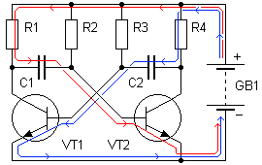
Рисунок 1
Это является «неустановившимся» режимом работы мультивибратора. Длится он в течение очень малого времени, определяемого лишь быстродействием транзисторов. А двух абсолютно одинаковых по параметрам транзисторов , не существует. Какой транзистор откроется быстрее, тот и останется открытым — «победителем». Предположим, что на нашей схеме это оказался VT2. Тогда, через малое сопротивление разряженного конденсатора С2 и малое сопротивление коллекторно-эмиттерного перехода VT2, база транзистора VT1 окажется замкнута на эмиттер VT1. В результате транзистор VT1 будет вынужден закрыться — «стать побеждённым» − рисунок 2.
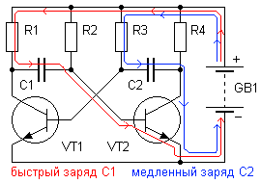
Рисунок 2.

Поскольку транзистор VT1 закрыт, происходит «быстрый» заряд конденсатора С1 по пути: «+ источника питания > резистор R1 > малое сопротивление разряженного С1 > базово-эмиттерный переход VT2 > — источника питания». Этот заряд происходит почти до напряжения источника питания.
Одновременно происходит заряд конденсатора С2 током обратной полярности по пути: «+ источника питания > резистор R3 > малое сопротивление разряженного С2 > коллекторно-эмиттерный переход VT2 > — источника питания». Длительность заряда определяется номиналами R3 и С2. Они и определяют время, при котором VT1 находится в закрытом состоянии.
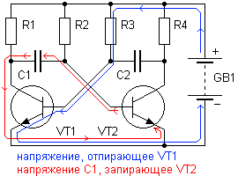
Рисунок 3.
Когда конденсатор С2 зарядится до напряжения приблизительно равным напряжению 0,7-1,0 вольт, его сопротивление увеличится и транзистор VT1 откроется напряжением приложенным по пути: «+ источника питания > резистор R3 > базово-эмиттерный переход VT1 > — источника питания». При этом, напряжение заряженного конденсатора С1, через открытый коллекторно-эмиттерный переход VT1 окажется приложенным к эмиттерно-базовому переходу транзистора VT2 обратной полярностью. В результате VT2 закроется, а ток, который ранее проходил через открытый коллекторно-эмиттерный переход VT2 побежит по цепи: «+ источника питания > резистор R4 > малое сопротивление С2 > базово-эмиттерный переход VT1 > — источника питания». По этой цепи произойдёт быстрый перезаряд конденсатора С2. С этого момента начинается «установившийся» режим автогенерации.

Работа симметричного мультивибратора в «установившемся» режиме генерации
Начинается первый полупериод работы (колебания) мультивибратора – рисунок 4.
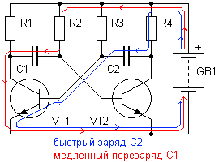
Рисунок 4.
При открытом транзисторе VT1 и закрытом VT2, как я только что написал, происходит быстрый перезаряд конденсатора С2 (от напряжения 0,7…1,0 вольта одной полярности, до напряжения источника питания противоположной полярности) по цепи: «+ источника питания > резистор R4 > малое сопротивление С2 > базово-эмиттерный переход VT1 > — источника питания». Кроме того, происходит медленный перезаряд конденсатора С1 (от напряжения источника питания одной полярности, до напряжения 0,7…1,0 вольта противоположной полярности) по цепи: «+ источника питания > резистор R2 > правая обкладка С1 >левая обкладка С1 > коллекторно-эмиттерный переход транзистора VT1 > — -источника питания» − рисунок 5.
Когда, в результате перезаряда С1, напряжение на базе VT2 достигнет значения +0,6 вольта относительно эмиттера VT2, транзистор откроется. Поэтому, напряжение заряженного конденсатора С2, через открытый коллекторно-эмиттерный переход VT2 окажется приложенным к эмиттерно-базовому переходу транзистора VT1 обратной полярностью, VT1 закроется.
Начинается второй полупериод работы (колебания) мультивибратора.
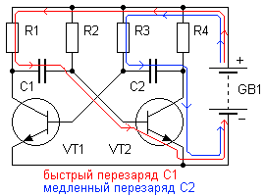
Рисунок 5.
При открытом транзисторе VT2 и закрытом VT1 происходит быстрый перезаряд конденсатора С1 (от напряжения 0,7…1,0 вольта одной полярности, до напряжения источника питания противоположной полярности) по цепи: «+ источника питания > резистор R1 > малое сопротивление С1 > базо-эмиттерный переход VT2 > — источника питания». Кроме того, происходит медленный перезаряд конденсатора С2 (от напряжения источника питания одной полярности, до напряжения 0,7…1,0 вольта противоположной полярности) по цепи: «правая обкладка С2 > коллекторно-эмиттерный переход транзистора VT2 > — источника питания > + источника питания > резистор R3 > левая обкладка С2». Когда напряжение на базе VT1 достигнет значения +0,6 вольта относительно эмиттера VT1, транзистор откроется. Поэтому, напряжение заряженного конденсатора С1, через открытый коллекторно-эмиттерный переход VT1 окажется приложенным к эмиттерно-базовому переходу транзистора VT2 обратной полярностью. VT2 закроется. На этом, второй полупериод колебания мультивибратора заканчивается, и снова начинается первый полупериод.
Процесс повторяется до момента отключения мультивибратора от источника питания.

